**Требования к программному средству**

1. Программное средство представляет собой веб-сервис управления интернет магазином, запускаемое на браузерах Chrome, Yandex и Opera.
2. Приложение должно обеспечить функциональность для регистрации пользователя, просмотра товаров по категориям, поиск товаров, добавление товара в корзину, редактирования корзины с товарами, оформление заказа, редактирование и удаление категорий, товаров, языков и валют.
3. Незарегистрированный пользователь может выполнять все действия на сайте, кроме оформления заказа. При регистрации указывается имя, фамилия, почта, дата рождения и страна. От выбранной страны будут зависеть показываемые товары, текущий язык и валюта.
4. Приложение должно поддерживать неограниченное количество языков. Встроенным языком должен быть английский, он же является языком по-умолчанию. Должна быть возможность смены языка. При смене языка меняется текст страниц и описание товаров.
5. Приложение должно поддерживать неограниченное количество валют. Встроенной валютой должен быть доллар, он же является валютой по-умолчанию. Должна быть возможность смены валюты.
6. Пользователь может просмотреть товары, принадлежащие определённой категории, кликнув на эту категорию.
7. Категории представляют собой иерархическую структуру: одна родительская категория может иметь несколько вложенный (дочерних) категорий. Около каждой родительской категории будет иконка стрелки, при нажатии на которую появится список, состоящий из дочерних категорий. Дочерние категории, если они также являются родительскими, тоже содержат иконку стрелки для показа их дочерних категорий. Товары показываются, когда выбрана либо родительская категория, либо дочерняя из списка.
8. Товар содержит в себе медиа файлы, краткое и полное описание, цену и набор атрибутов, задаваемых в зависимости от принадлежности к категории.
9. Приложение должно поддерживать поиск товаров.
10. При выборе товара можно добавить его в корзину, указав положительное количество, меньшее или равное оставшимся на складе копиям товара.
11. Из корзины можно оформить заказ на продукты из корзины.
12. Администратор, созданный вручную, может управлять категориями, товарами, языками, валютами и странами для продаж.
13. Администратор может добавлять, редактировать и удалять категории. При добавлении или редактировании можно указать родительскую категорию, изменять набор атрибутов и указать страну ждя показа категории.
14. Администратор может добавлять, редактировать и удалять товары. При добавлении или редактировании можно указать категорию, медиа файлы, краткое и полное описание, заполнить атрибуты данной категории на всех доступных языках, указать цену во все доступных валютах и указать страну для показа товара.
15. Администратор может создавать и удалять языки и переводы содержимого страниц на разных языках.
16. Администратор может создавать и удалять валюты.
17. Администратор может создавать и удалять страны.
18. Приложение должно выдавать ответ на действие пользователя в течение 3 секунд.
19. Приложение должно быть написано на PHP версии 8 и выше с использованием СУБД MySQL.

**Инфологическая модель**

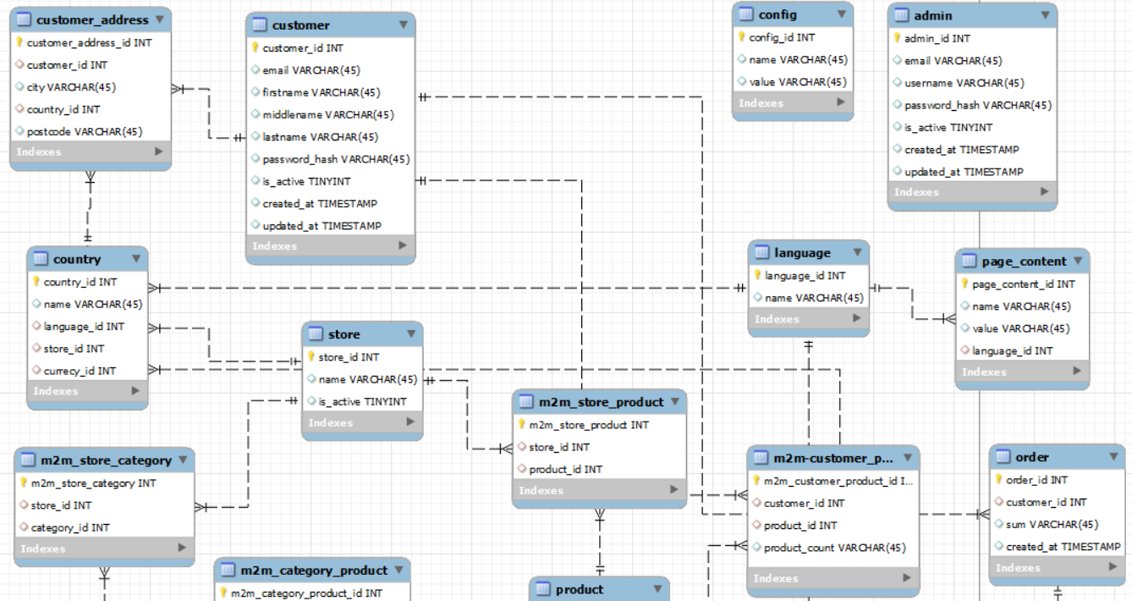

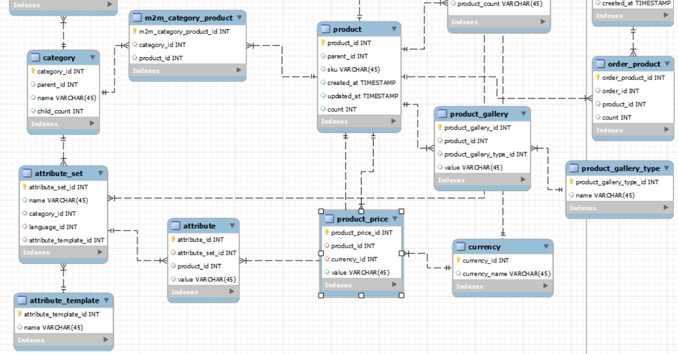

Таблица customer хранит информацию о покупателе. Здесь хранятся электронная почта и пароль, которые используются для аутентификации пользователя. Она связана с таблицей customer_address, которая через таблицу country определяет язык, валюту, а также доступный набор товаров для данного покупателя. Для хранения информации о корзине товаров покупателя используется таблица m2m_customer_product, а для отображения информации о заказах служит таблица order.

Для хранения информации о товарах используется таблица product. Поле parent_id служит для идентификации родительского товара (например, для товара «Деревянная кружка с подписью» родительским товаром может быть товар «Деревянная кружка»). Товар может иметь различные медиа файлы, информация о которых хранится в таблице product_gallery. Для отображении цены товара в разных валютах используется таблица product_price. Цена представляет собой шестизначное число с двумя знаками после запятой. Принадлежность товара к виртуальному магазину и категории определяют таблицы m2m_store_product и m2m_category_product соответственно. Таблица attribute нужна для хранения информации о значении определённого атрибута данного товара.

Информация о категориях хранится в таблице category. Чтобы представить категории как иерархическую структуру, в таблице category есть поле parent_id для указания родительской категории и поле child_count для получения информации о наличии дочерних категорий (например, категория «Верхняя одежда» имеет родительскую категорию «Мужская одежда» и дочернюю категорию «Пальто»).

Таблица attribute_set используется для задания всех возможных атрибутов. Она связана с таблицей category через таблицу m2m_category_attribute_set. В таблице attribute_set также указан язык и шаблон для данного атрибута. Для перечисления всех возможных значений всех атрибутов каждого товара используется таблица attribute.

В таблице order хранится информация о заказах. Она связана с таблицей customer. Для сопоставления заказа и заказанных товарах используется таблица order_product.

Таблица admin служит для хранения информации о администраторе интернет магазина. Здесь хранятся электронная почта и пароль, которые используются для аутентификации пользователя.

Таблица config представляет собой структуру, похожую на ассоциативный массив, то есть хранит название пункта конфигурации и его значение.